

## VOCÊ SABE O QUE É TELEFONIA IP?

Esse é mais um tutorial da Lojamundi !!

Neste tutorial vamos explicar, de uma forma mais simples e compacta, o que é e como funciona o sistema de Telefonia [IP](https://pt.wikipedia.org/wiki/Endere%C3%A7o_IP).

**TELEFONIA IP**

A [Telefonia IP](https://www.lojamundi.com.br/telefone-ip) ou também conhecida como [**VoIP**](https://pt.wikipedia.org/wiki/Voz_sobre_IP) (Voice over internet Protocol) ou Voz sobre IP é um sistema criado para a conversão de áudios analógicos em dados que possam ser transmitidos pela rede, baseado no Protocolo de Internet (IP). Devido a essa grande inovação no sistema de comunicação, os usuários da Telefonia IP tem uma grande redução de custos na conta de telefone, em média até 80% de redução, sendo assim, um grande recurso para sua economia em chamadas.

## COMO FUNCIONA A TRANSMISSÃO NAS CHAMADAS?



O processo de funcionamento do sistema VoIP ocorre da seguinte forma:

A voz é transmitida de forma analógica 🡪 Transformada em pacotes de dados digitais🡪 Em seguida é enviado por meio da internet.

**Vale lembrar !**

Independente de ser telefones fixos ou celulares, as ligações passam pelo mesmo processo.

## O QUE É PRECISO PARA COMEÇAR A UTILIZAR SISTEMA DE TELEFONIA IP?

**Atenção! Não basta apenas ter o telefone IP**. Confira abaixo o que é necessário para começar com o sistema VoIP e economizar até 80% na sua conta de telefone.

Para ter acesso à tecnologia, é necessário ter um equipamento adequado ou um [**software**](https://pt.wikipedia.org/wiki/Software) que permita essa ação. Dessa forma os pacotes serão enviados pelo protocolo TCP/IP.

Confira a lista de equipamentos:

- telefone ip;

- servidor VoIP;

- se for utilizar linha analógica – Gateway [**FXO**](https://pt.wikipedia.org/wiki/FXO)

- estrutura de rede (Roteador ou switch, internet, cabos de rede);

- se for utilizar telefone analógico – Gateway [**FXS**](https://pt.wikipedia.org/wiki/FXS)

- [**Oxcom**](https://www.lojamundi.com.br/pabxip) – Serviço de gerenciamento como criar [**ramais**](https://pt.wikipedia.org/wiki/Ramal_telef%C3%B4nico), rotas de entrada e saída, ligações, etc.

- se não tiver linha analógica, pode-se utilizar um equipamento GSM/3G;

- [**headset**](https://www.lojamundi.com.br/fone-de-ouvido);

**Atenção!** Todos esses equipamentos e serviços podem ser encontrados em nosso site [www.lojamundi.com.br](http://www.lojamundi.com.br) com os melhores preços do Brasil.

# Resultado de imagem para inovaÃ§Ã£o telefonia

# INOVAÇÃO NA TELEFONIA IP

# Você já ouviu falar da tecnologia PoE?

PoE ou Power over Ethernet também conhecida pelo padrão IEEE 802.af é uma das principais inovações no meio do sistema VoIP. Essa tecnologia presente em muitos modelos de telefone permite a transmissão de energia elétrica e o envio de dados para um dispositivo através do mesmo cabo de rede, cabo Ethernet, tornando possível usar o aparelho sem uma fonte de alimentação. Fornece energia para o funcionamento de seu aparelho.

# TELEFONE IP WIRELESS

Se você procura por um Telefone IP que te dê mais mobilidade, dentro de seu estabelecimento ou de sua empresa, já podem ser encontrados, telefones sem fio funcionam através de uma rede WiFi. A praticidade para mover-se em qualquer setor, dentro de sua rede, sem perder a comunicação de seu ramal/linha IP. Existem telefones que podem se conectar diretamente a rede e modelos que precisam de uma base DECT. Na Lojamundi você pode encontrar esses modelos de telefonia IP sem fio, confira:

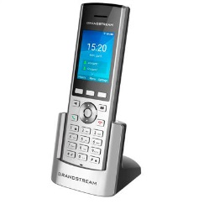

[**WP820 Telefone IP WiFi Grandstream**](https://www.lojamundi.com.br/wp820-grandstream-telefone-ip-sem-fio)

[**DP720 Telefone IP Wireless Grandstream**](https://www.lojamundi.com.br/dp720-grandstream.html)

[**TS620 IPR Telefone IP Sem fio Intelbras**](https://www.lojamundi.com.br/ramal-ts-60-ipr-intelbras-telefone-ip-sem-fio)

[**W56p Telefone IP Yealink**](https://www.lojamundi.com.br/w56p-yealink-telefone-ip.html)

# VOCÊ SABE O QUE É AUDIOCONFERÊNCIA E VÍDECONFERÊNCIA?

A tecnologia de audioconferência permite a criação de um ambiente virtual, através da telefonia ip, organize as reuniões de sua empresa ou fale um com determinado número de pessoas, em tempo real, ao mesmo tempo. A tecnologia de audioconferência tem como objetivo a reunião com várias pessoas, mesmo não estando presente em um mesmo local. Ideal para empresas de todo porte. Já na videoconferência é possível que os usuários façam as suas reuniões através de voz e vídeo.

## TRANSFERÊNCIA CEGA E TRANSFERÊNCIA ASSISTIDA

As transferências internas entre ramais durante uma chamada podem ser feitas de duas formas, denominadas transferência cega e transferência assistida.

A transferência assistida é quando o atendente consegue falar com a pessoa do ramal destino, antes de fazer a transferência. Já na transferência cega, a chamada é transmitida diretamente para o ramal destino.

## QUAIS OS BENEFÍCIOS DA TELEFONIA IP?

As comunicações internas e externas, com o passar do tempo foram se tornando cada vez mais necessárias. No meio empresarial, é fundamental uma comunicação de alto nível e com mais praticidade. A telefonia IP veio para revolucionar o sistema de comunicação em chamadas, tanto em ambientes empresariais, quanto em sua própria casa. O sistema VoIP proporciona até 80% de economia na conta de telefone de seu, além de ser um extremamente eficaz. Os aparelhos que integram a telefonia IP vêm evoluindo, cada vez mais, apresentam recursos melhores, com tecnologias avançadas e com alto desempenho. Os grandes benefícios da telefonia estão ligados à economia em chamadas, a facilidade para comunicar-se com integrantes de sua empresa ou local de trabalho, através dos ramais. Podemos mencionar também, a possibilidade de incluir vídeos na transmissão, a opção de se comunicar em qualquer local que estiver, mantendo assim, a comunicação mesmo estando longe do local.

As qualidades no atendimento ao cliente são expressivas, telefones com mais qualidade de áudio, cancelamento de ruídos, tornam a chamada mais nítida e confortável. Aumento na produtividade dos usuários. São equipamentos de fácil configuração e fácil de manusear.

**A Lojamundi, há mais de 10 anos no mercado de Telefonia IP, trabalha com grandes marcas de telefones com total segurança e confiabilidade.**

## VOCÊ AINDA NÃO SABE QUAL TELEFONE IP UTILIZAR?

## CONFIRA OS PRINCIPAIS MODELOS E OS ADQUIRA COM O MELHOR CUSTO-BENEFÍCIO DO BRASIL



O [**Telefone IP Fanvil X1 Homologado**](https://www.lojamundi.com.br/telefone-ip-fanvil-x1) é a grande sensação no mercado, com um excelente custo-benefício e alta tecnologia integrada. Possui 2 linhas SIP, display iluminado que facilita a visualização do usuário. Ideal para sua empresa ou estabelecimento. Uma ótima opção para melhoria do seu sistema de comunicação e com o preço extremamente acessível.

Se você já possui ou deseja abrir um Call Center, na Lojamundi você encontra os melhores equipamentos para ajudá-lo. Tecnologia avançada, praticidade e total confiança. Confira abaixo os principais telefones e headsets para seu sistema de comunicação.

**TELEFONES IP - [Fanvil X1](https://www.lojamundi.com.br/telefone-ip-fanvil-x1) , [GXP1610](https://www.lojamundi.com.br/gxp1610-grandstream.html), [GXP1615](https://www.lojamundi.com.br/gxp1615-grandstream-telefone-ip.html), [GXP1625](https://www.lojamundi.com.br/gxp1625-grandstream.html), [T21P](https://www.lojamundi.com.br/t21p-yealink-e2-telefone-ip-2-linhas-com-display.html)** / **[T19P](https://www.lojamundi.com.br/t19p-yealink-telefone-ip-1-linha-com-display.html)**

# HEADSETS- [YHS33](https://www.lojamundi.com.br/yhs33-e2-yealink-headset.html), [Stile Compact F4](https://www.lojamundi.com.br/stile-compact-f4-felitron-headset-rj9.html), [SP11](https://www.lojamundi.com.br/sp11-plantronics-fone-de-ouvido.html), [epk nc f4](https://www.lojamundi.com.br/epko-nc-felitron-com-cancelamento-de-ruido.html), [SP12](https://www.lojamundi.com.br/sp12-plantronics-headset.html).

**A Lojamundi possui tudo que é necessário para melhorar a comunicação em sua casa ou em sua empresa. Disponibiliza equipamentos avançados para as categorias: Telefone IP, headset,** [**gateway gsm**](https://www.lojamundi.com.br/gateway-gsm-asterisk)**,** [**gateway voip**](https://www.lojamundi.com.br/gateway-voip-asterisk)**,** [**embarcados**](https://www.lojamundi.com.br/embarcados)**,** [**provedores**](https://www.lojamundi.com.br/redes)**,** [**placas asterisk**](https://www.lojamundi.com.br/placas-asterisk-fxo-fxs) **e** [**câmeras**](https://www.lojamundi.com.br/camera)**.**

**CONFIRA OS PRINCIPAIS MODELOS DE TELEFONE IP**

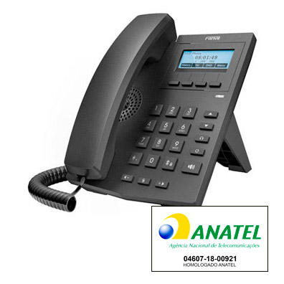

## [Telefone IP Fanvil X1](https://www.lojamundi.com.br/telefone-ip-fanvil-x1)

O modelo VoIP X1 da Fanvil é o telefone mais procurado no momento. É um telefone com um design simples, porém, muito eficiente. O Telefone IP Fanvil X1é homologado e o maior concorrente de grandes marcas de telefonia ip. Excelente custo-benefício.

2 linhas SIP;

2 entradas RJ45 (WAN/LAN);

2 portas RJ9 sendo uma para headset e uma para handset;

áudio em HD;

display iluminado;

suporte para 500 contatos;

etc.

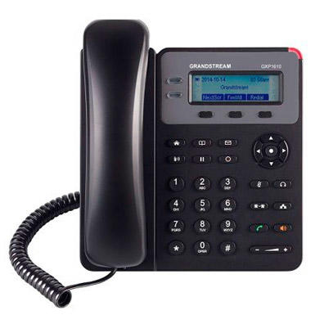

# [GXP1610 GRANDSTREAM TELEFONE IP](https://www.lojamundi.com.br/gxp1610-grandstream.html)

O GXP1610 Grandstream Telefone IP é um dos modelos mais acessíveis em termos de custo e de tecnologia. Um telefone de ótimo funcionamento. A Grandstream é uma das maiores fabricantes de Telefone do mundo. Confira algumas características do GXP1610:

1 conta SIP;

2 entradas RJ45 (WAN/LAN);  
2 entradas RJ9 sendo uma para headset e outra para o handset;

entrada para fonte 5v;

chamada em espera, botões de navegação, transferência para headset, botão mudo, auto falante, controle de volume e conferência.

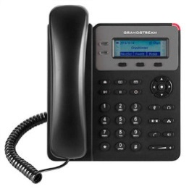

## [GXP1615 Telefone IP Grandstream](https://www.lojamundi.com.br/gxp1615-grandstream-telefone-ip.html)

1 conta SIP;

2 linhas;

PoE integrado;

2 entradas RJ45;

2 portas RJ9 (1 headset/1handset);

3 canais para áudio conferência;

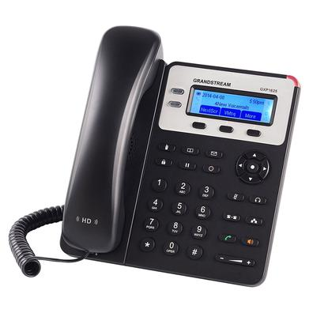

[**GXP1625 Telefone IP Grandstream**](https://www.lojamundi.com.br/gxp1625-grandstream.html)

2 contas SIP;

PoE integrado;

3-way conferência;

2 linhas;

2 entradas RJ45;

2 entradas RJ9;

fonte 5v;

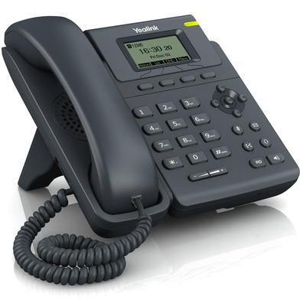

## [T19P E2 Telefone IP Yealink](https://www.lojamundi.com.br/t19p-yealink-telefone-ip-1-linha-com-display.html)

1 conta SIP;

PoE integrado;

3 vias de conferência;

2 portas RJ45;

1 porta para headset;

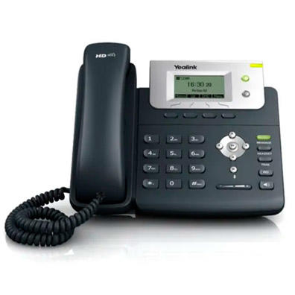

[**T21P E2 Telefone IP Yealink**](https://www.lojamundi.com.br/t21p-yealink-e2-telefone-ip-2-linhas-com-display.html)

PoE integrado;

2 contas SIP;

2 portas Ethernet;

display;

Só aqui na Lojamundi você compra seu telefone ip com nota fiscal, garantia e suporte grátis**.**

Acesse

[www.lojamundi.com.br](http://www.lojamundi.com.br/)